Incluir e acompanhar o PGD.

Bizagi Modeler

Índice

Incluir e acompanhar o PGD. 1

Bizagi Modeler 1

1 Incluir e Acompanhar o PGD 5

1.1 Incluir e acompanhar o PGD 6

1.1.1 Elementos do processo 6

1.1.1.1 Início 6

1.1.1.2 Incluir/Ajustar Plano de Entregas 9

1.1.1.3 Cadastrar e assinar Plano de Trabalho 13

1.1.1.4 Passo 2: Incluindo o Plano de Trabalho. Siga os passos de 1 a 2 conforme demonstrado na figura abaixo para incluir/cadastrar um Plano. 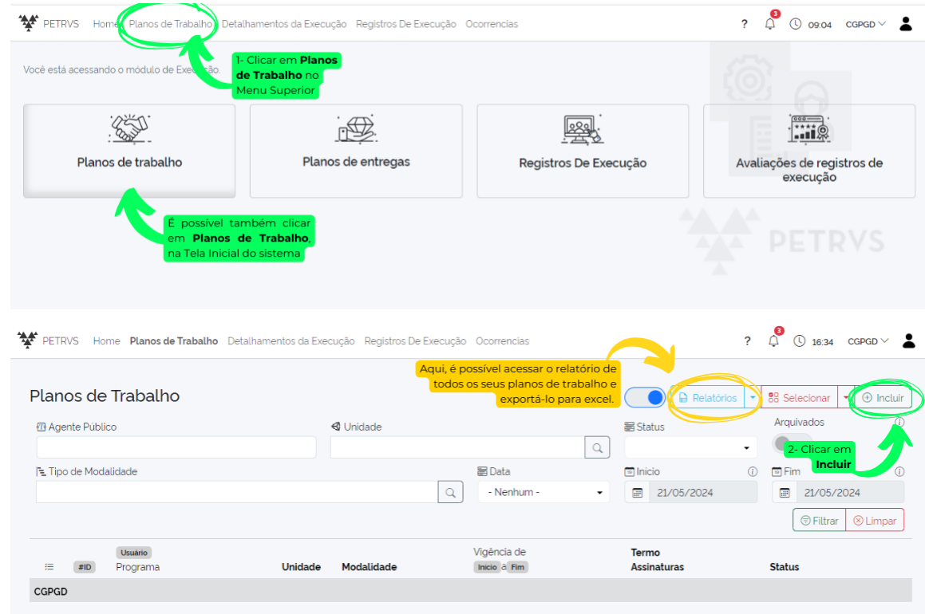   Passo 3: Preenchendo e validando o Plano de Trabalho a uma entrega. Siga os passos de 3 a 10 conforme demonstrado na figura abaixo para preencher as informações e validar o plano. 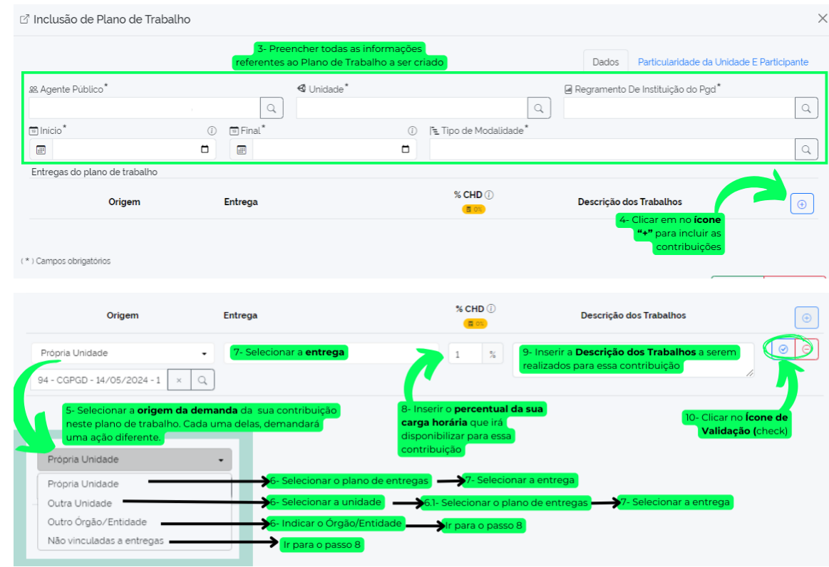   Passo 4: Gravando (finalizando) o Plano de Trabalho. Siga o passo 11 para gravar a inclusão de todas as contribuições do Plano. 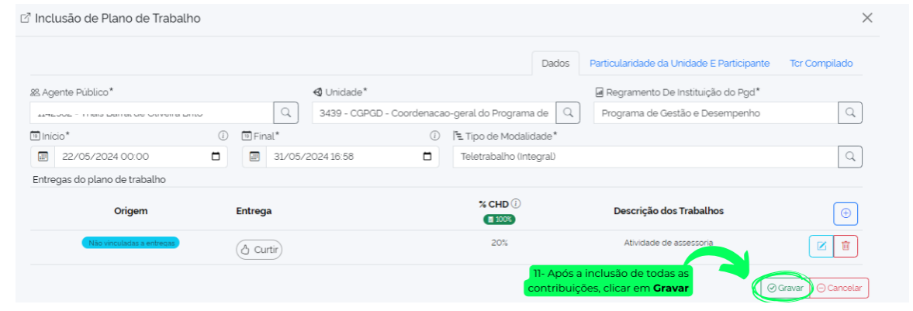 Passo 5: Assinando o Plano de Trabalho. Siga o passo 1 para assinar o Plano. 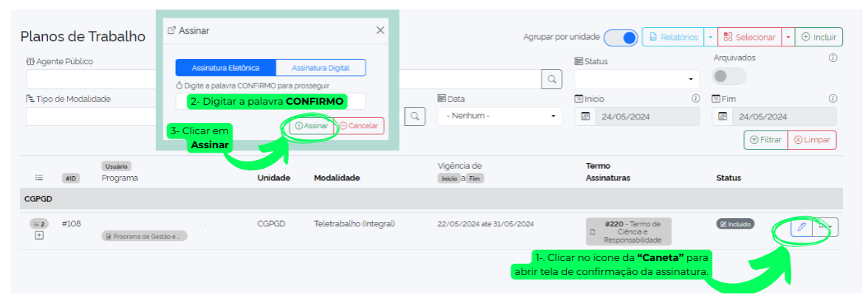   Segue abaixo de forma esquematizada, todas as situações possíveis de status do plano de trabalho do participante.  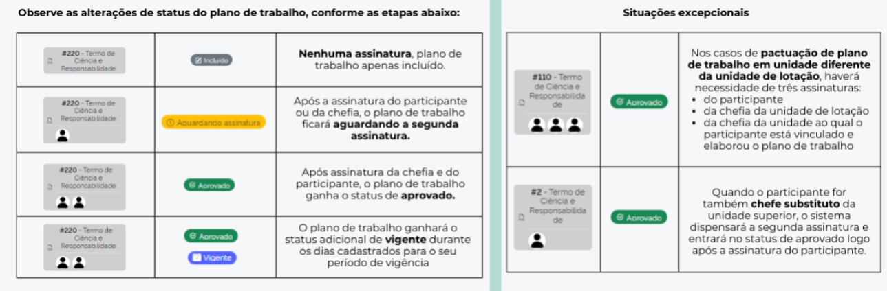          Registrar Execução do Plano de trabalho 16

1.1.1.5 Avaliar a Execução do Plano de Trabalho 22

1.1.1.6 Registrar Execução do Plano de Trabalho 26

1.1.1.7 Avaliar o  Plano de Entrega 26

1. Incluir e Acompanhar o PGD



Descrição

Incluir e acompanhar o Programa de Gestão de Desempenho (PGD) na SPU.

Versão:

1.0

Autor:

CEPRO/CGGES/DEGOV/SPU/MGI

* 1. Incluir e acompanhar o PGD
     1. Elementos do processo
        1. Início

Descrição

Observações iniciais para Seleção de Agentes Públicos no PDG e registros no sistema PETRVS.

Introdução

Este fluxo visa orientar sobre o processo de Inclusão e acompanhamento de agentes públicos que participam do Programa de Gestão e Desempenho (PGD), nas modalidades, Presencial e Teletrabalho, em regimes de execução integral ou parcial, conforme as disposições da Instrução Normativa nº 24/2023 (IN nº 24/2023).

Conceitos Importantes

· Agente Público: Servidor público ou empregado público que tenha vínculo com a Administração Pública Federal.

· Participante: Agente público que tenha Termo de Ciência e Responsabilidade (TCR) assinado, conforme a IN nº 24/2023.

· Termo de Ciência e Responsabilidade (TCR): Documento que formaliza o acordo entre o participante e a Administração Pública Federal, definindo as responsabilidades e metas a serem cumpridas no âmbito do PDG.

· Chefe da Unidade de Execução: Responsável pela elaboração do TCR, observando os critérios estabelecidos na IN nº 24/2023.

Tipos de atividades do PDG:

Atividade síncrona: é aquela cuja execução se dá mediante interação simultânea do participante com terceiros, podendo ser realizada com presença física ou virtual;

Atividade assíncrona: é aquela cuja execução se dá de maneira não simultânea entre o participante e terceiros, ou requeira exclusivamente o esforço do participante para sua consecução, podendo ser realizada com presença física ou não.

Etapas da Seleção

1. Elegibilidade:

· O agente público deve ser ocupante de cargo efetivo, cargo em comissão ou contratado temporário regido pela Lei 8.745/1993.

· Não estar cumprindo penalidade disciplinar de acordo com o art. 127 da Lei nº 8.112/1990.

· Não estar em estágio probatório, salvo se optar pela modalidade presencial ou teletrabalho parcial.

2. Seleção pela Chefia da Unidade:

· A chefia da unidade selecionará os agentes públicos lotados ou vinculados à unidade.

· Não há garantia de participação no PDG, pois a seleção depende das regras e critérios específicos disciplinadas pela SPU e, da periodicidade do programa e da disponibilidade de vagas.

· O login no sistema com o perfil de participante não garante a seleção do agente público.

· Um agente público já selecionado em um Regramento Institucional não poderá ser selecionado em outro.

3. Elaboração do Termo de Ciência e Responsabilidade (TCR)

· Compete ao chefe da unidade de execução a elaboração do TCR, observando o conteúdo mínimo previsto na IN nº 24/2023 e o melhor ajuste para o participante e para a administração.

· O TCR deve definir as responsabilidades, metas e prazos a serem cumpridos pelo participante no âmbito do PDG.

· Quaisquer alterações nas condições pactuadas devem ensejar a elaboração de um novo termo.

4. Assinatura do TCR

· O TCR deve ser assinado pelo participante e pelo chefe da unidade de execução.

· A assinatura do TCR formaliza a participação do agente público no PDG e o compromisso com as metas estabelecidas.

5. Início da Participação no PDG

· Após a assinatura do TCR, o agente público passa a ter capacidade de elaborar e pactuar um plano de trabalho no PDG e registrar as ações no sistema PETRVS.

· O plano de trabalho deve ser elaborado em conjunto com o chefe da unidade de execução e deve estar em consonância com as metas definidas no TCR.

Matriz de responsabilidade, níveis de acesso e atribuições para as principais ações a serem realizadas no sistema PETRVS.

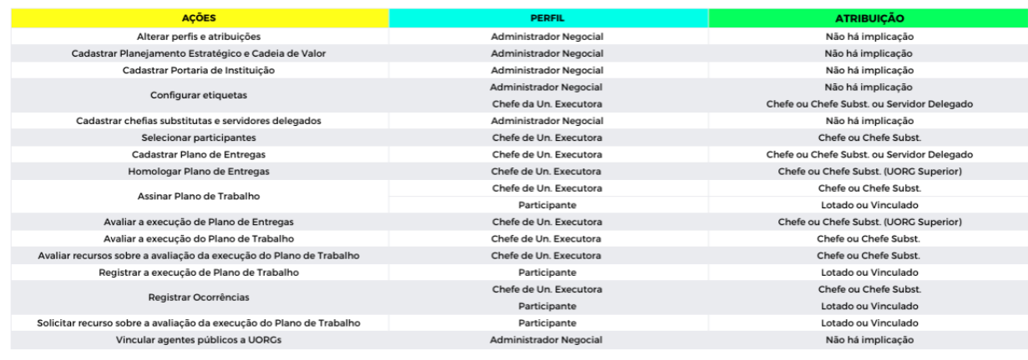

Verificação de perfil no sistema PETRVS do nível de acesso e atribuições do chefe da unidade e participante:

Para conferir o seu nível de acesso e atribuições, você deverá seguir os seguintes passos:

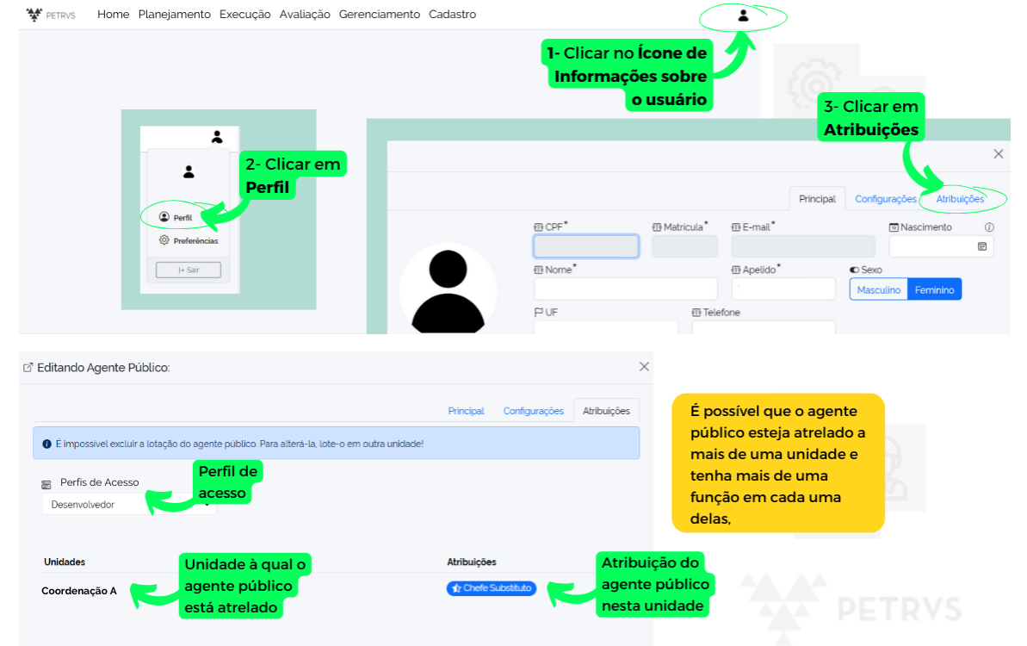

* + - 1. Incluir/Ajustar Plano de Entregas

Descrição

Incluir (cadastrar) ou ajustar um Plano de Entregas (PT) no PETRVS.

O plano de entregas da unidade é o instrumento de gestão que tem por objetivo planejar as entregas da unidade de execução, contendo suas metas, prazos, demandantes e destinatários.

O plano de entregas será pactuado entre a chefia da unidade e o seu superior hierárquico

A IN nº 24/2023 estabelece o limite máximo de um ano para a duração do plano de entregas.

1- Acesse o PETRVS:

1. Acesse o PETRVS através do link : <https://pgdpetrvs.gestao.gov.br/#/login>

2. Faça login utilizando suas credenciais de acesso:

2 - Criando um Plano de Entregas:

  Siga os passos de 1 a 3, conforme demonstrado na figura abaixo.

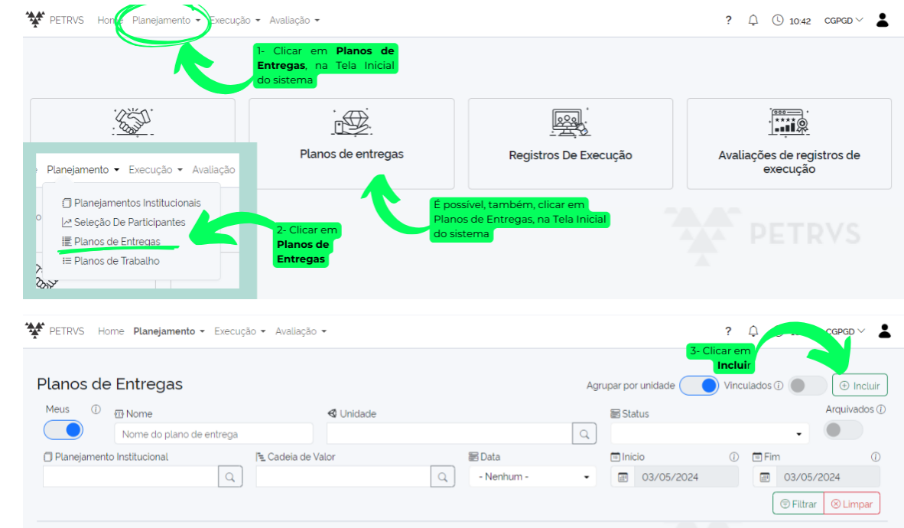

3 - Incluído um Plano de Entregas:

  Siga os passos de 4 a 19, conforme demonstrado na figura abaixo.

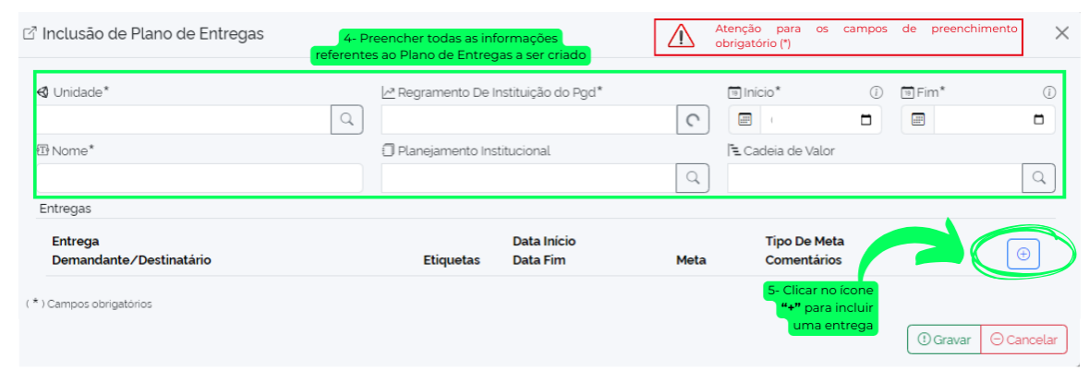+

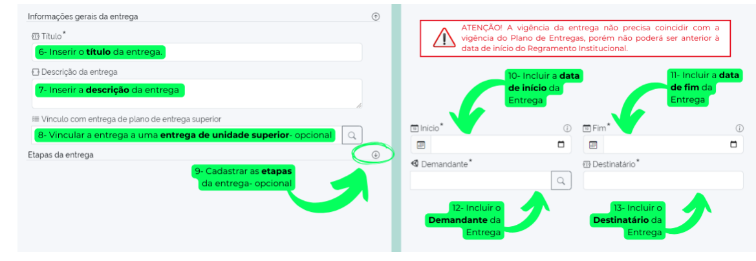

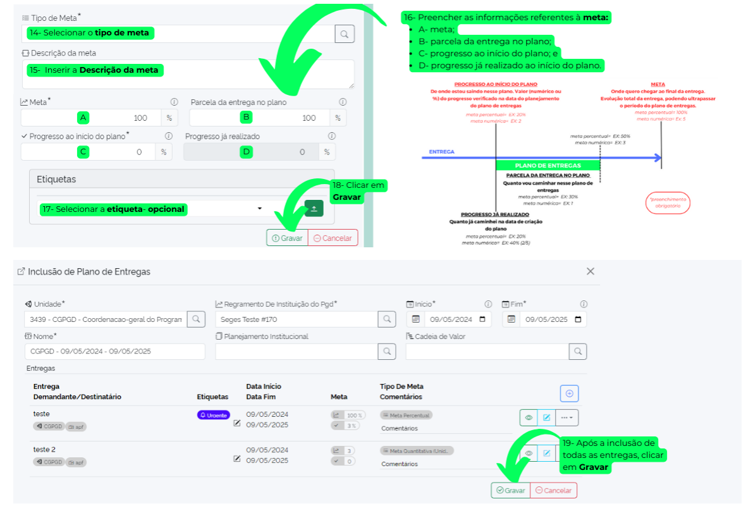

4 - Disponibilizando o Plano de Entregas para homologação pela chefia da unidade superior.

  Siga os passos de 1a 4, conforme demonstrado na figura abaixo.

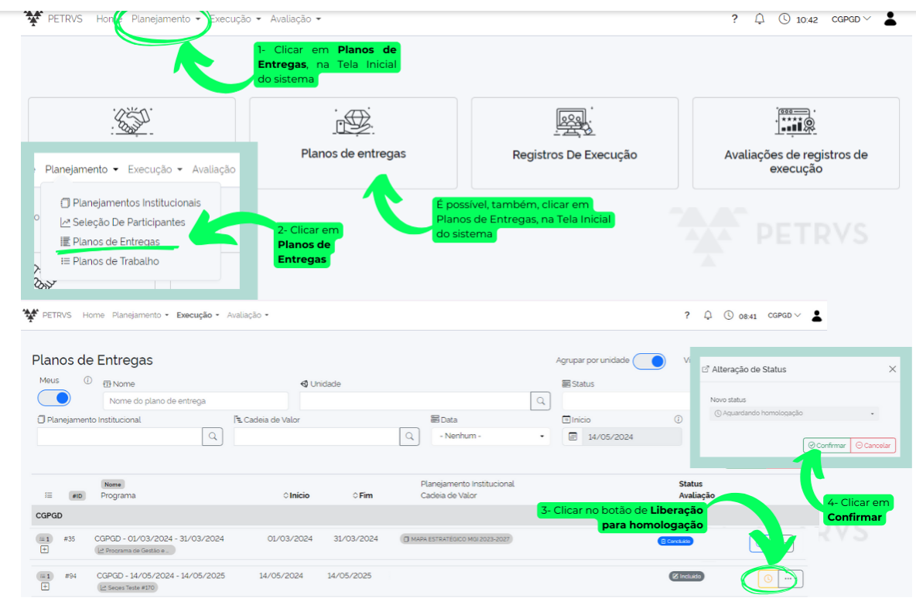

* + - 1. Cadastrar e assinar Plano de Trabalho

Descrição

Plano de Trabalho no PDG:

O Plano de Trabalho no Programa de Gestão e Desempenho (PGD), define como a carga horária do participante será alocada para contribuir com as entregas da unidade de execução.

Estrutura do Plano de Trabalho: O Plano de Trabalho deve conter os seguintes elementos:

I. Data de Início e Término:

· Definir o período de vigência do plano, considerando os objetivos e metas a serem alcançados.

II. Distribuição da Carga Horária:

· Detalhar a divisão da carga horária disponível, especificando o percentual destinado a cada tipo de atividade:

o a) Atividades Vinculadas às Entregas da Unidade:

§ Trabalhos diretamente relacionados aos objetivos e metas da unidade.

o b) Atividades Não Vinculadas Diretamente às Entregas da Unidade:

§ Tarefas essenciais para o funcionamento administrativo, gestão de equipes ou entregas.

o c) Atividades Vinculadas às Entregas de Outras Unidades:

§ Colaboração com outras unidades, órgãos ou entidades em projetos específicos.

III. Descrição dos Trabalhos:

· Apresentar detalhadamente as atividades a serem realizadas pelo participante, incluindo:

o Objetivos específicos de cada tarefa.

o Metodologias e ferramentas a serem utilizadas.

o Prazos e entregas esperadas.

o Recursos necessários para a execução das atividades.

Passo 1: Acesso ao PETRVS

1. Acesse o PETRVS através do link : <https://pgdpetrvs.gestao.gov.br/#/login>.

2. Faça login utilizando suas credenciais de acesso com a conta do Sou.gov.

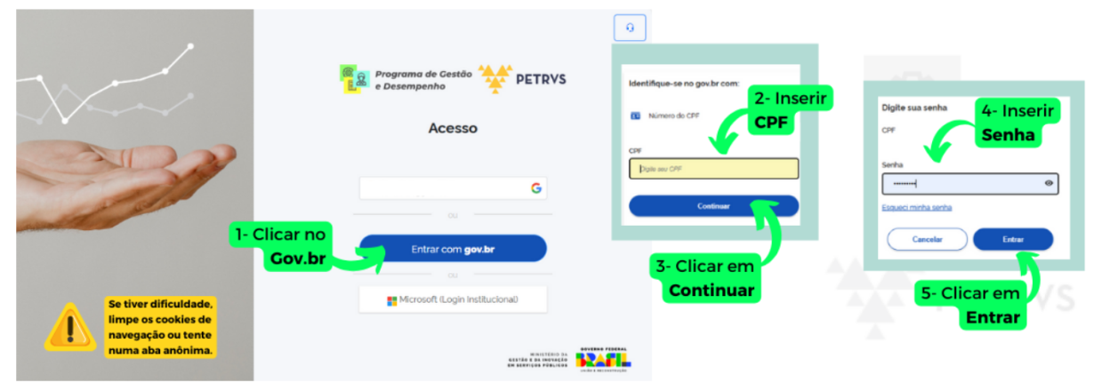

* + - 1. Passo 2: Incluindo o Plano de Trabalho. Siga os passos de 1 a 2 conforme demonstrado na figura abaixo para incluir/cadastrar um Plano.    Passo 3: Preenchendo e validando o Plano de Trabalho a uma entrega. Siga os passos de 3 a 10 conforme demonstrado na figura abaixo para preencher as informações e validar o plano.    Passo 4: Gravando (finalizando) o Plano de Trabalho. Siga o passo 11 para gravar a inclusão de todas as contribuições do Plano.  Passo 5: Assinando o Plano de Trabalho. Siga o passo 1 para assinar o Plano.    Segue abaixo de forma esquematizada, todas as situações possíveis de status do plano de trabalho do participante.            Registrar Execução do Plano de trabalho

Descrição

Registro da Execução do Plano de Trabalho no Sistema PETRVS

Orientações importantes:

O Plano de Trabalho poderá ser ajustado e repactuado a qualquer momento, conforme as necessidades identificadas durante a sua execução.

Durante a execução do Plano de Trabalho, o participante deve realizar os seguintes registros no sistema PETRVS:

A. Descrição dos Trabalhos Realizados:

· Descrição Detalhada: À medida que executar o plano, o participante deverá registrar detalhadamente os trabalhos realizados.

B. Registro de Ocorrências:

· Eventos Impactantes: O participante deverá registrar ocorrências que possam afetar o plano inicialmente pactuado. Isso inclui alterações de prioridade, atrasos causados por terceiros, doenças, imprevistos, entre outros eventos relevantes.

· Exclusões Planejadas: Férias, licenças e afastamentos programados não são considerados ocorrências e devem ser adequadamente integrados ao planejamento do Plano de Trabalho desde o início.

Prazo de Registro do Plano de Trabalho:

Duração do Plano:

· Igual ou Inferior a 30 Dias: Os registros devem ser feitos em até dez dias após o encerramento do plano.

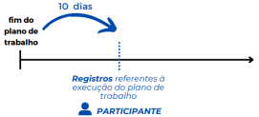

· Superior a 30 Dias: Os registros devem ser feitos mensalmente, até o décimo dia do mês subsequente.

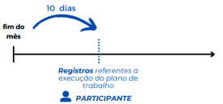

Registrando as execuções do plano de trabalho.

1. Acesse o PETRVS:

· Utilize o link: <https://pgdpetrvs.gestao.gov.br/#/login>

· Faça login com suas credenciais de acesso.

2. Navegue até o módulo de Registros de execução:

· No menu principal, localize e clique na opção

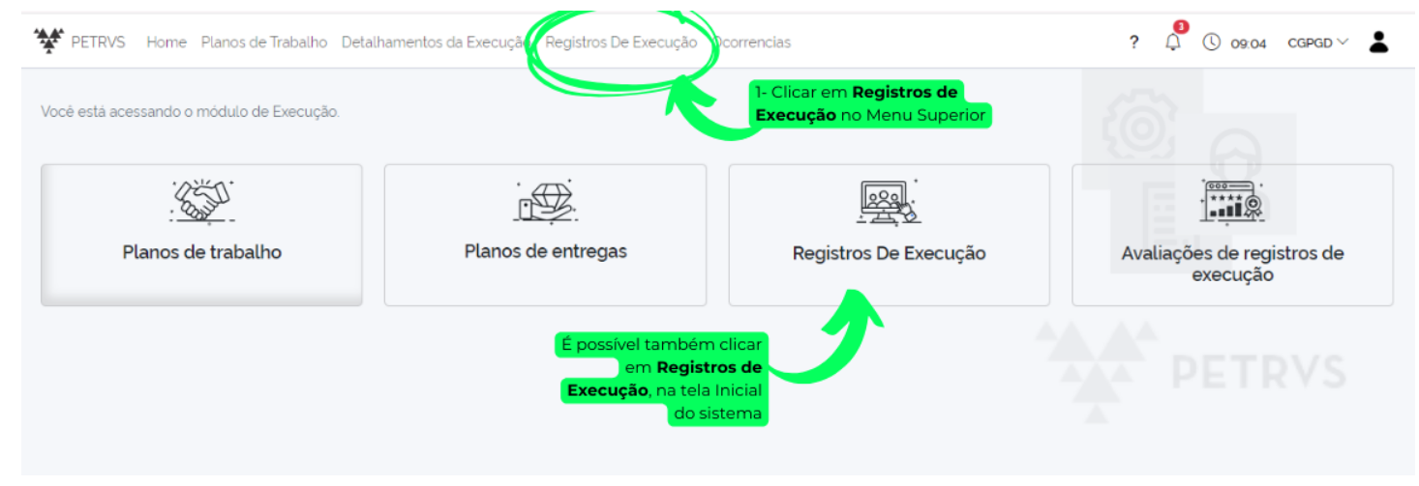

Siga o passo 2 para expandir os campos de preenchimento

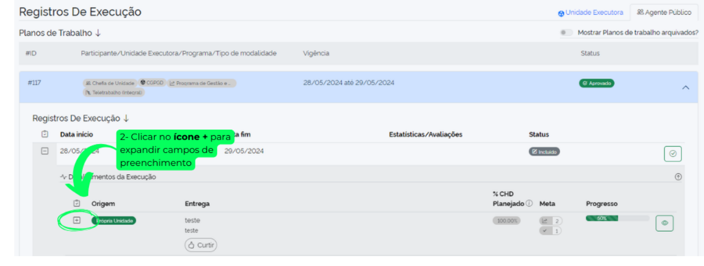

Siga o passo 3 para expandir outros campos de preenchimento.

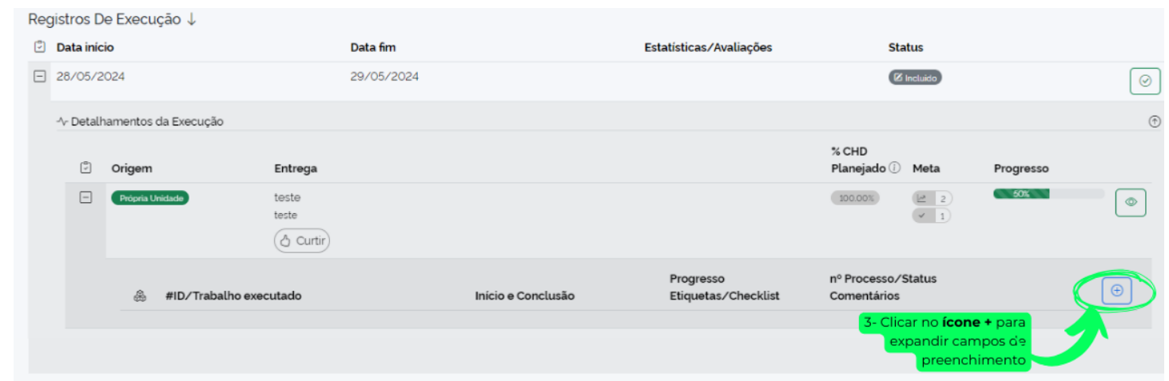

Siga os passos 4 até o 8 para preencher o plano de Trabalho.

Após a aplicação do passo 8 "Check" o Plano de trabalho estará concluído e disponibilizado para a avaliação da Chefia Imediata

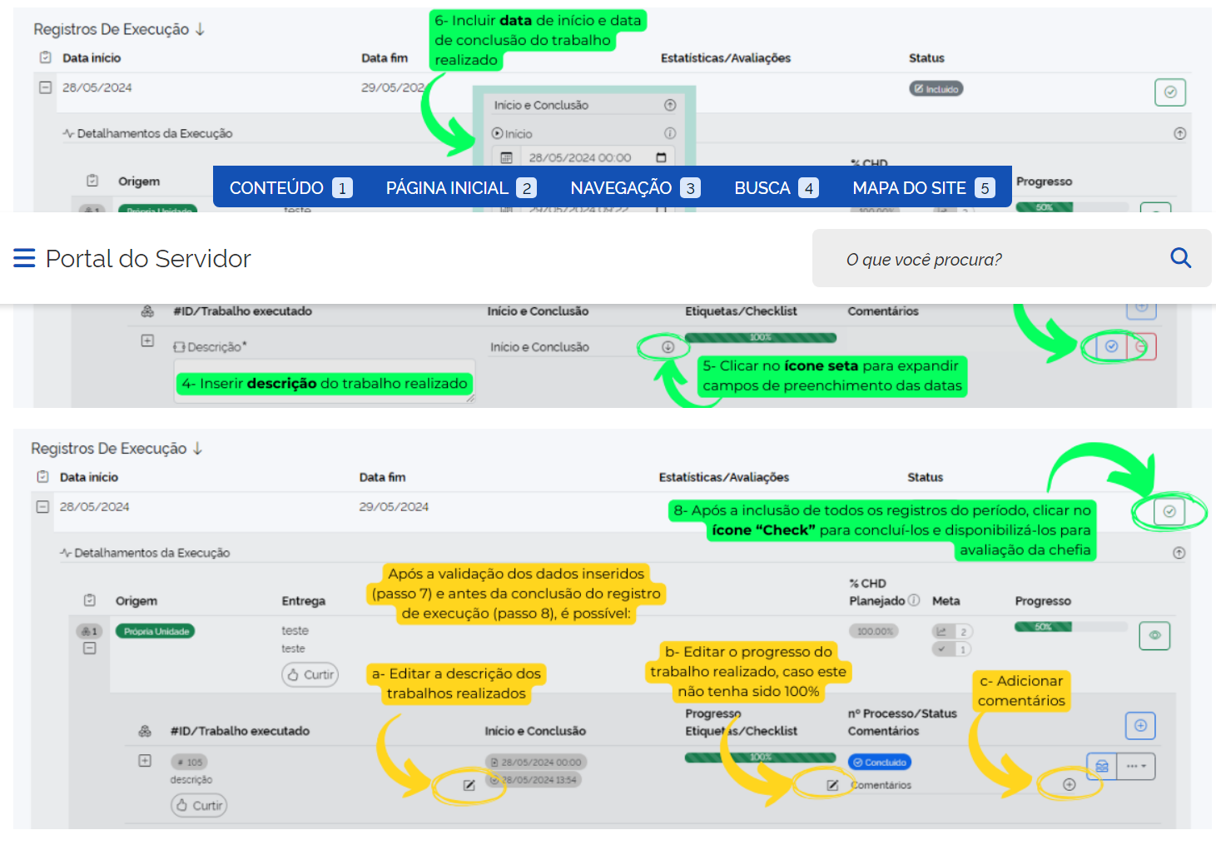

* + - 1. Avaliar a Execução do Plano de Trabalho

Descrição

Passo a Passo para Avaliação da Execução do Plano de Trabalho

Base Legal: Art. 21 da Instrução Normativa nº 24/2023 que dispõe sobre o Plano de Trabalho do Participante.

· A chefia da unidade avaliará o plano de trabalho do participante, considerando os seguintes critérios:

o I. Realização dos trabalhos conforme pactuado: Verificar se as atividades foram realizadas de acordo com o que foi planejado e acordado.

o II. Critérios para avaliação das contribuições: Analisar as contribuições do participante à luz dos critérios previamente definidos, conforme o art. 19, inciso IV, da Instrução Normativa.

o III. Fatores externos: Avaliar se fatores externos à capacidade do participante ou da chefia impactaram na execução do plano de trabalho.

o IV. Cumprimento do TCR: Verificar se o participante cumpriu o Termo de Compromisso de Responsabilidade.

o V. Ocorrências registradas: Considerar as ocorrências registradas pelo participante ao longo da execução do plano de trabalho.

 Prazo para Avaliação: A avaliação deve ser realizada em até 20 dias após a data limite do registro do plano de trabalho pelo participante.

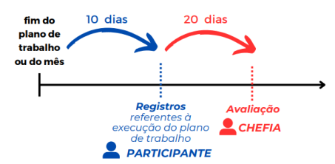

Passo 1: Acesso ao PETRVS

1. Acesse o PETRVS através do link : <https://pgdpetrvs.gestao.gov.br/#/login>

2. Faça login utilizando suas credenciais de acesso com a conta do Sou.gov.



Passo 2: Acessando a avaliação do Plano de Trabalho. Siga os passos de 1 a 2 conforme demonstrado na figura abaixo para acessar plano de trabalho do participante 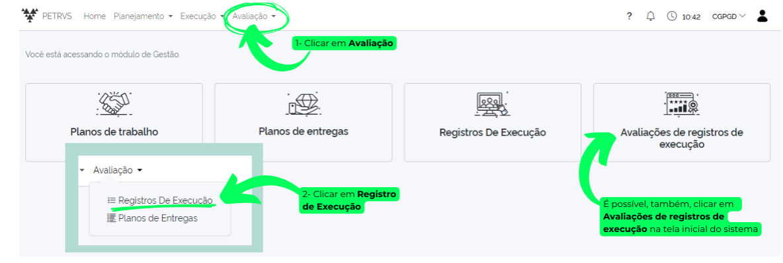 Siga os passos de 3 a 4 conforme demonstrado na figura abaixo para selecionar plano de trabalho do participante   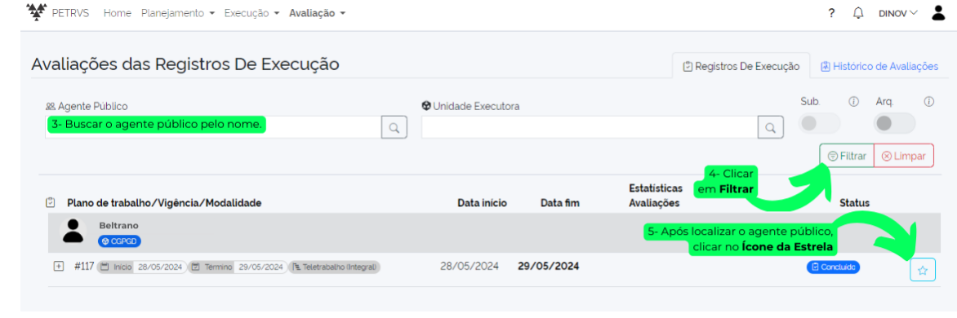 Passo 3: Registrando a avaliação do Plano de Trabalho.

 A avaliação seguirá a seguinte escala:

o I. Excepcional: Plano de trabalho executado muito acima do esperado.

o II. Alto Desempenho: Plano de trabalho executado acima do esperado.

o III. Adequado: Plano de trabalho executado dentro do esperado.

o IV. Inadequado: Plano de trabalho executado abaixo do esperado ou parcialmente executado.

o V. Não Executado: Plano de trabalho integralmente não executado.

Nas avaliações classificadas nos incisos I, IV e V a chefia da unidade de execução deverá apresentar justificativa.

o I. Excepcional: Plano de trabalho executado muito acima do esperado.

o IV. Inadequado: Plano de trabalho executado abaixo do esperado ou parcialmente executado.

o V. Não Executado: Plano de trabalho integralmente não executado.

Siga os passos de 5 a 8 conforme demonstrado na figura abaixo para registrar a avaliação da execução do plano de trabalho do participante

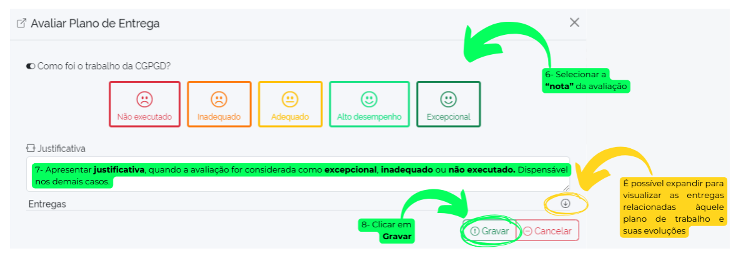

Recurso do Participante:

Em caso de avaliação nos incisos IV e V o participante poderá apresentar recurso no prazo de 10 dias a partir da notificação.

o IV. Inadequado: Plano de trabalho executado abaixo do esperado ou parcialmente executado.

o V. Não Executado: Plano de trabalho integralmente não executado.

Análise do Recurso:

· A chefia da unidade de execução terá 10 dias para analisar o recurso do participante e:

o I. Acatar as justificativas: Ajustar a avaliação inicial, ou;

o II. Manifestar-se sobre o não acatamento: Apresentar as razões para o não acatamento das justificativas.

* + - 1. Registrar Execução do Plano de Trabalho

Descrição

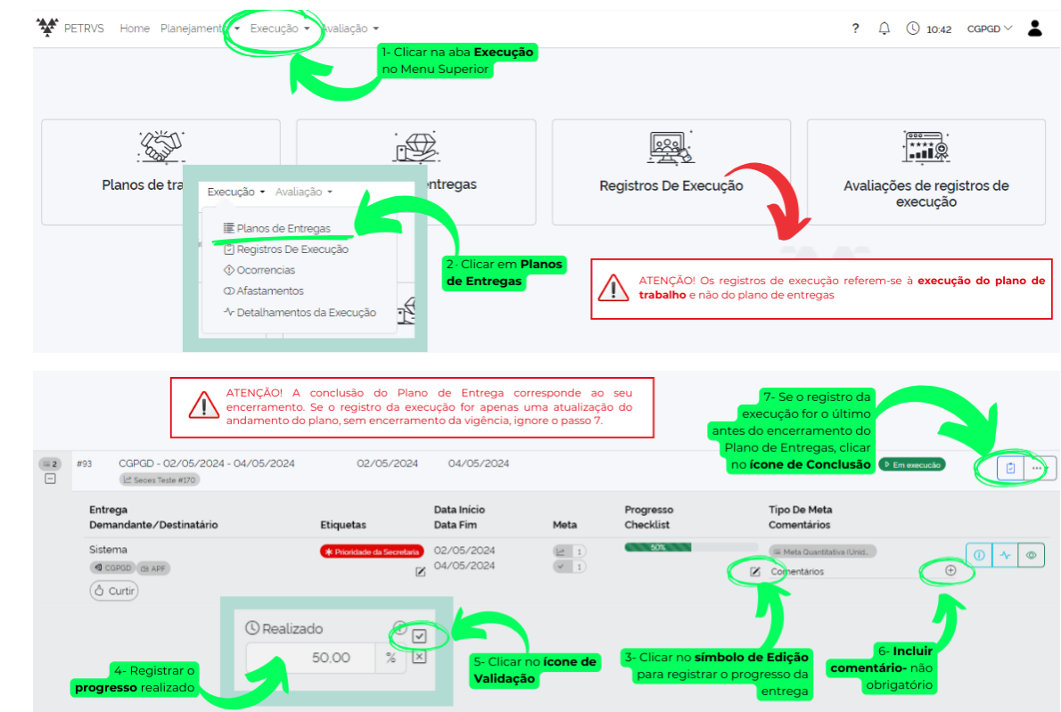

* + - 1. Avaliar o  Plano de Entrega

Descrição

 Avaliando o Plano de Entregas da unidade subordinada

Segundo a IN nº 24/2023, a avaliação deverá ocorrer em até 30 dias após o encerramento do plano. Siga os passos de 1 até 8 para avaliar o plano de entregas da unidade subordinada.

